Посмотреть список установленных библиотек.

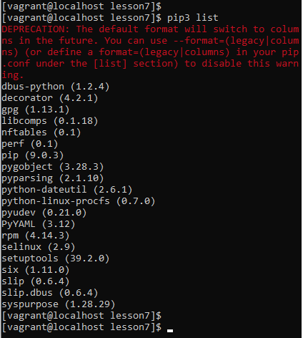

Создать выделенное окружение.

Активировать его.

